ПЕТРОВСКИЙ РАЙОННЫЙ ОТДЕЛ ОБРАЗОВАНИЯ
ДОНЕЦКАЯ ОБЩЕОБРАЗОВАТЕЛЬНАЯ ШКОЛА I-III СТ. №100

Написание суффиксов

-чик-, -щик-,- ек-, -ик


ПОДГОТОВИЛА
УЧИТЕЛЬ РУССКОГО
ЯЗЫКА И ЛИТЕРАТУРЫ
МАРТЫНОВА Л.А.

ДОНЕЦК

1 семестр | Класс 6-А | Дата проведения урока 08.12.2010

УРОК № 25
Тема. Написание суффиксов -чик-, -щик-,- ек-, -ик-
Цели: повторить теоретические сведения о существительном; формировать навыки правильного написания существительных с наиболее употребительными суффиксами и навыки обобщения материала;
развивать воображение учащихся;
прививать познавательный интерес к лингвистике.
ХОД УРОКА
I. Организационный момент
II. Проверка домашнего задания
1. Фронтальный опрос
• Что такое существительное?
• Сколько родов существительного вы знаете?
• Назовите примеры несклоняемых существительных.
• Перечислите разносклоняемые существительные, объясните,
почему они так называются.
• Какие способы словообразования вы знаете? Приведите примеры
существительных, образованных разными способами.

2. Словарный диктант (у доски)

Остановиться в нерешительности, упрекнуть в несерьезности, непреклонность характера, ошибки из-за невнимательности, неаккуратность ученика, переполниться негодованием, неприветливость в обращении, почувствовать недомогание, неточность в ответе.

III. Сообщение темы, целей и задач урока

IV. Объяснение нового материала

1. Слово учителя
Сказка

В одном сказочном городе жили суффиксы. И была у них там своя школа, где они учились. Суффикс –ик был прилежным учеником, а его друг, суффикс –ек, был самым настоящим прогульщиком, вернее, к всегда оставался на месте, а е умудрялся улизнуть. Один раз, когда е опять убежал, учитель, суффикс – тель, решил с того дня считать е беглым гласным в суффиксе –ек.
И сейчас, когда мы начинаем изменять форму слова с суффиксом – ек, гласная е всегда выпадает, становится беглым. Вот посмотрите: замочек – замочка – замочку, платочек – платочка – платочку.

Самостоятельно выведите правило, опираясь на прослушанный текст и примеры
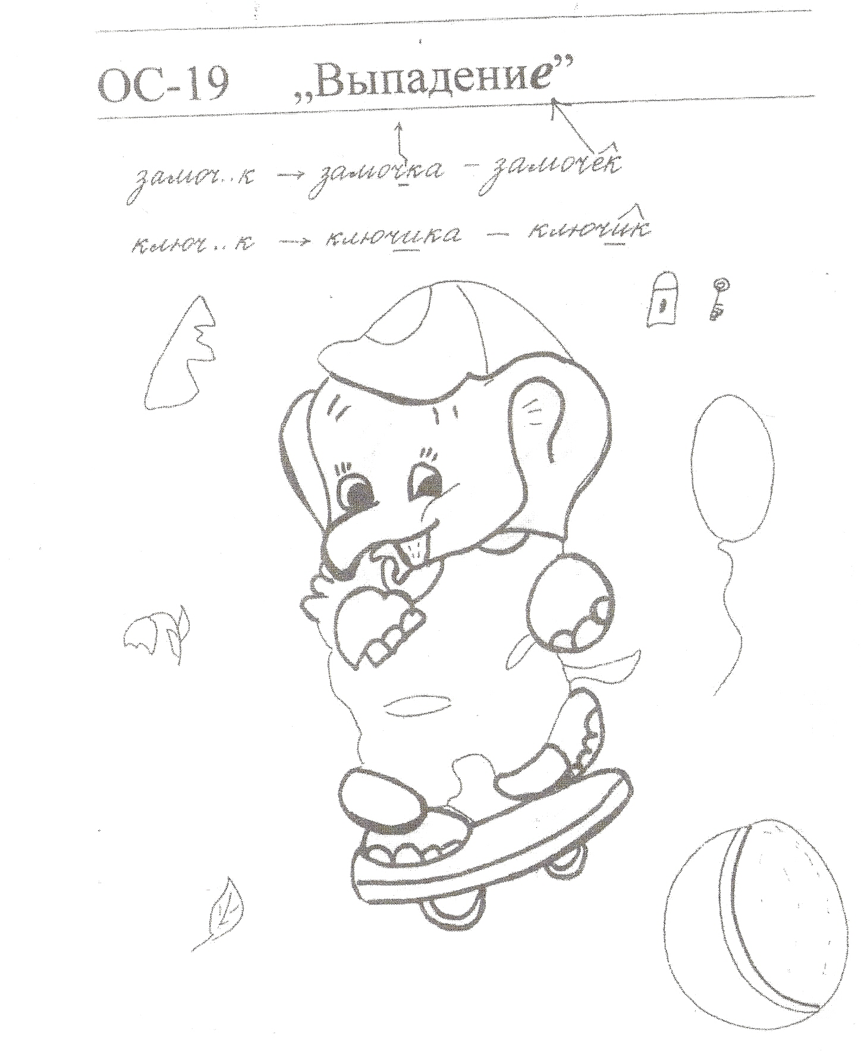
V. Закрепление изученного материала

1. Распределительный диктант с дальнейшей взаимопроверкой
Распределите в две колонки слова с суффиксами -ек- и -ик-.

Мешочек, ситчик, платочек, ключик, горошек, орешек, зайчик, галстучек, братик, вопросик, гвоздик, овражек, фартучек, барашек, дождик.

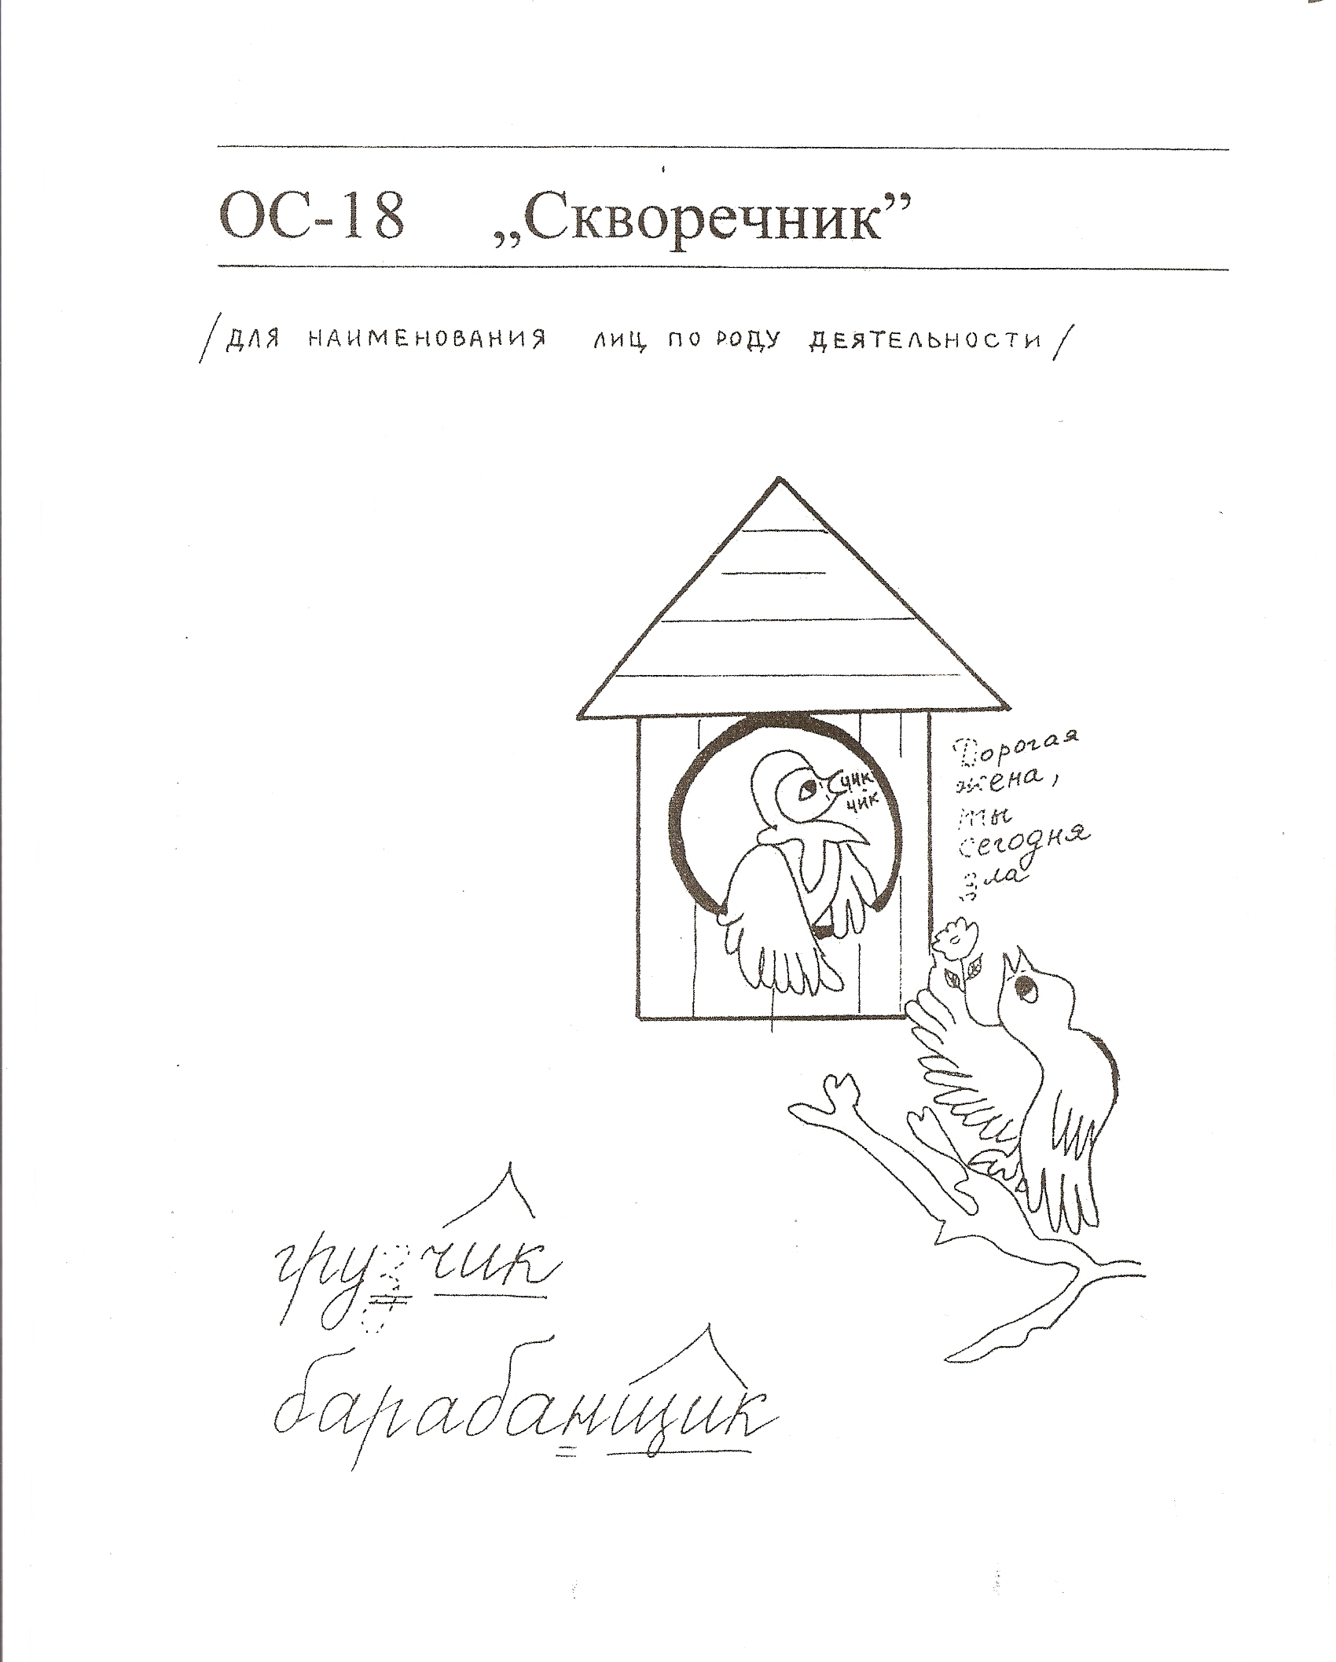
2. Слово учителя

Лингвистическая миниатюра
Со скворчихой жил скворец,
Он примерный был отец.
Папа маленьких скворцов –
Был он лучшим из отцов.
Так случилось, что в субботу
Задержался на работе.
Искупил вину вполне,
Подарив цветок жене.
Но присуща ревность птицам,
И никто не удивится,
Что скворчиха уж потом
Не впустила папу в дом.
Он под деревом сел
И тихонечко пропел:
"Дорогая жена,
Ты сегодня зла..."
Думал он: "Надежды нет"
Но звучит "чик-чик" в ответ.

Начальные буквы фразы скворца - это буквы, после которых пишется суффикс - чик. После остальных букв пишется - щик.

3. Выборочный диктант
Выпишите только слова с суффиксом -чик-. Обозначьте орфограмму.

Автоответчик, гарпунщик, грузчик, денщик, шарманщик, перебежчик, доносчик, плакальщик.

4. Работа с учебником
Выполнить упражнение 133

VI. Итог
Игра «Кто быстрее»

VII. Домашнее задание
Для всех
Теория по учебнику c. 88
Высокий уровень, достаточный уровень
Сделать карточки на изученные орфограммы в теме «Имя существительное».
Средний уровень
Выполнить упр. 136.

